Описание проекта.
Все исходные тексты программы и разработанные UML диаграммы доступны по адресу:
https://github.com/monitelgroup/DatabaseReplication
В папке Replikator/находятся исходные тексты для графического интерфейса пользователя, с помощью которого конфигурируется программа.
В папке replication/находятся исходные тексты консольного приложения, которое выполняет репликацию базы данных.
Разработанные UML диаграммы расположены в папке uml/.
В папке Replication Project v.1.0/ находятся исполняемые файлы и файлы конфигураций, а так же библиотека логгера. Для правильной работы программы необходимы все файлы находящиеся в папке Replication Project v.1.0/.
Описание классов.
ConfLoader.cs отвечает за загрузку параметров конфигурации из файлов .xml
Configurator.cs класс, отвечающий за хранение всех настроек программы.
DBManager.cs класс позволяющий работать с базой данных.
EMailSender.cs класс, предназначенный для отправки почты.
EventTimer.cs Класс таймера, по событиям которого проверяются журналы транзакций.
Main.cs содержит точку входа в программу. Производит инициализацию и запуск объектов необходимых для работы приложения.
ReplicationProcess.cs - класс, который осуществляет всю логику репликации.
SqlDBStruct.cs – класс отвечающий за хранение структуры базы данных(имена таблиц, схем, идентификаторы таблиц)
SqlResult.cs – класс, с помощью которого можно сохранить результаты выполнения sql запросов.
SqlTableStruct.cs – класс, предназначенный для хранения информации о структуре таблицы (имена атрибутов, типы данных, порядковые номера).

Описание графического интерфейса пользователя.
Перед запуском консольного приложения необходимо выполнить его конфигурацию. Для этого предназначено приложение Replikator.exe (рис. 1).
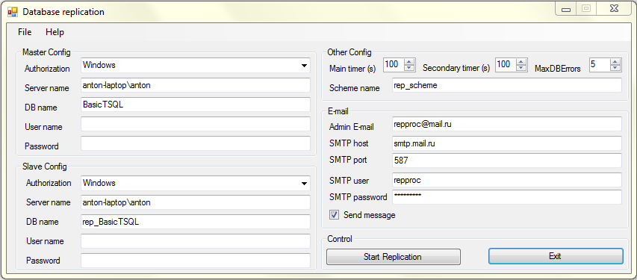
Рисунок 1. Интерфейс предназначенный для редактирование файлов конфигураций.
Интерфейс разделен на 3 части:
- Master config - настройки для подключения к основной базе данных.
- Slave config – настройки для подключения к резервной базе данных.
- Other Config –служебные настройки программы
- E-mail – настройки почтового клиента для отправки уведомлений об ошибках.
Поле Authorization предназначено для выбора типа авторизации: Windows или Sql server.
При выборе типа авторизации Windows необходимо заполнить поля:
-Server name – имя сервера Ms Sql 2008.
- DB name –имя базы данных.
При выборе авторизации Ms Sql в дополнении к вышеперечисленным полям, необходимо заполнить:
-User name – имя пользователя базы данных
- Password – пароль пользователя БД

Main timer – задает кол-во миллисекунд, через которое программа будет читать журнал транзакций и при необходимости обрабатывать полученные записи.
Secondary timer – задает кол-во миллисекунд, через которое будет совершена повторная попытка подключения к БД, в случае ее неработоспособности.
MaxDBError – лимит неудачных подключений к БД, после превышения которого приложение будет остановлено.
Scheme name – имя схемы, с которой будут расположены все журналы транзакций.
Admin Email – почтовый адрес администратора, на который будут отсылаться уведомления о неработоспособности БД.
Smtp host -адрес почтового smtp сервера.
Smtp port – порт почтового smtp сервера.
Smtp user – имя пользователя, необходимое для авторизации на smtp сервере.
Smtp password – пароль пользователя, необходимо для авторизации на smtp сервере.
Если галочка Send Message не отмечена, заполнять поля предназначенные для настройки почты, нет необходимости и уведомления администратору отсылаться не будут.
Кнопка Start Replication предназначена для запуска консольного приложения. Приложение будет запущено со стандартными настройками сохраненными в файле DefaultConfig.xml. Если запуск приложения репликации осуществляется через графический интерфейс, то по умолчанию файл “Replication.exe” должен быть расположен в той же папке, что и “Replicator.exe”, иначе перед запуском приложения через графический интерфейс необходимо так же указать исполняемый файл с помощью меню (File -> Find “Replication.exe”).
Запуск консольного приложения.
Без дополнительных параметров консольной строки, приложение запускается со стандартным конфигурационным файлом DefaultConfig.xml, в этом случае необходимо обязательное присутствие этого файла. Так же приложение можно запустить и с другим файлом конфигурации, для этого в консоли необходимо написать: <Имя приложения> <имя конф. файла>
Пример: > Replication.exe NewConf.xml

